## **Приложения**

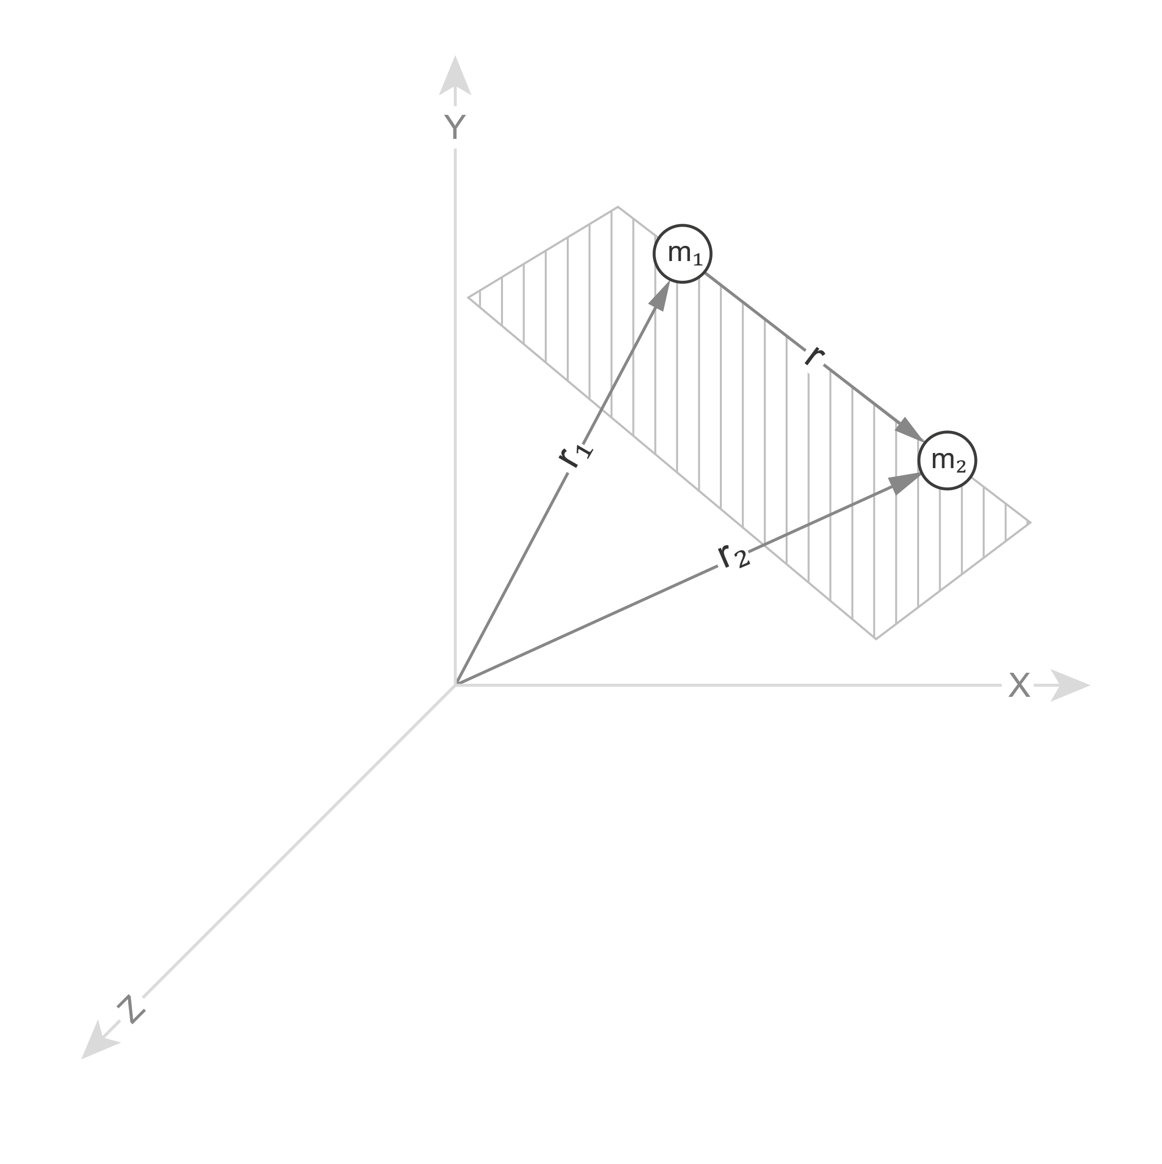

Рис. 1: *Задача двух тел в трёхмерных координатах.*

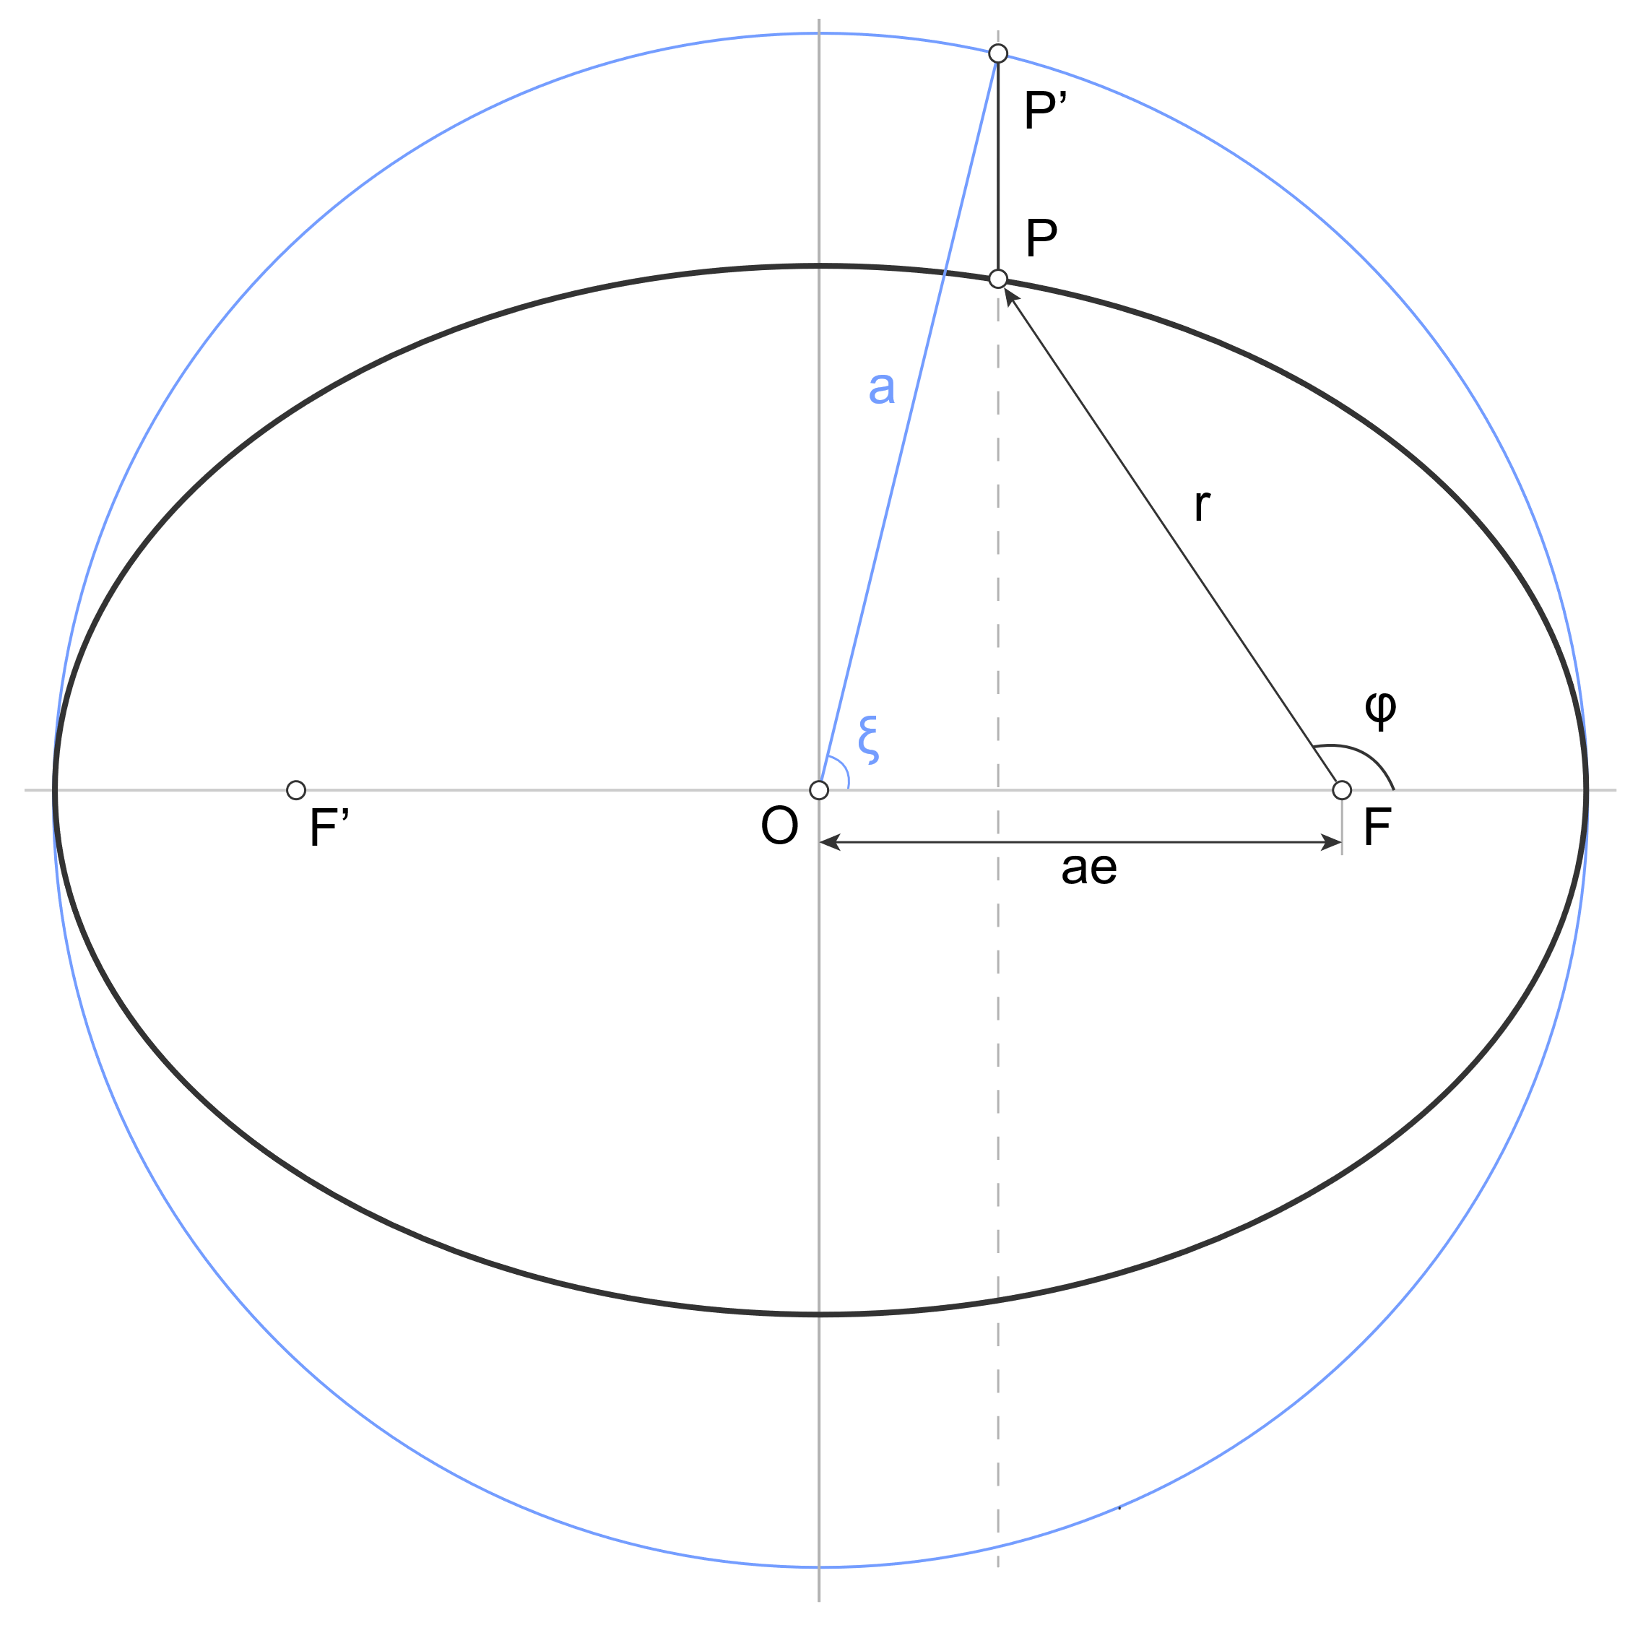

Рис. 2: *Задача двух тел в трёхмерных координатах.*

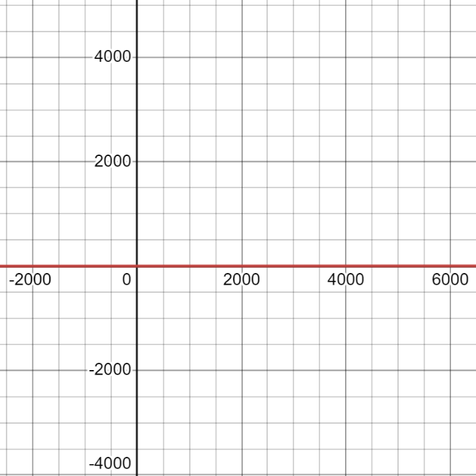

Рис.3: *Фрагмент графика зависимости эксцентриситета e от скорости тел v. видно, что большим значениям аргумента соответствует относительно небольшое изменение функции.*

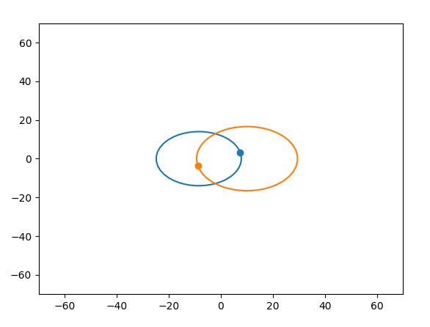

Рис.4: *Первая версия модели.*